Եկամուտի զգայունություն

Տնային տնտեսությունների և աշխատավարձերի վերլուծություն

Աղասի Թավադյան

տ․գ․թ․, դոցենտ  
[tvyal.com](https://www.tvyal.com/) (հիմնադիր, ղեկավար)  
[tavadyan.com](https://www.tavadyan.com/)

Այս վերլուծության բոլոր տվյալները վերցված են պաշտոնական աղբյուրներից, մասնավորապես՝ [տնային տնտեսությունների կենսամակարդակի (կենսապայմանների) ամբողջացված հետազոտության անվանազերծված միկրոտվյալների բազա (ըստ տնային տնտեսությունների)](https://www.armstat.am/en/?nid=205), [Աշխատավարձի, աշխատողների թվաքանակի և կազմակերպությունների թվի 2020-2022 ՀՀ վիճակագրական կոմիտեի հաշվետվությունները](https://www.armstat.am/file/article/lab_market_2023_14.pdf) և [Հայաստանի սպառողական գների ամսական ինդեքսը](https://www.cba.am/stat/stat_data_arm/6_CPI_arm.xls): Տնային տնտեսությունների կենսամակարդակի ցուցանիշները ինչպես նաև աշխատավարձերը ճշգրտվել են ամսական կումուլատիվ գնաճով, այսինքն յուրաքանչյուր ցուցանիշ ներկայացնում է 2022 թվականի վերջի գնողունակությունը։ Տնային տնտեսությունների եկամուտների ցուցանիշները նաև կշռվել են։ Հաշվարկները ամբողջությամբ հասանելի են github-ում, դրանք կարելի է ստուգել այցելելով [github-ի](https://github.com/tavad/tvyal_newsletter/blob/main/2024/household_3_in_1.Rmd) մեր էջը, որտեղ տրված են տվյալները, հաշվարկների և գծապատկերների կոդը։

# Մաս 1. Տնային տնտեսությունները աղքատացել են 2022 թվականին

## Գնաճով ճշգրտված տնային տնտեսությունների ընդհանուր եկամտի վերլուծություն

2022-ին գրանցվել է 12.6 տոկոս տնտեսական աճ, մեկ շնչին ընկնող ՀՆԱ-ն աճել է 4 972 դոլարից մինչև 7 018 դոլար, այսինքն 41 տոկոսով, սակայն ժողովրդի իրակական եկամուտները ընկել են։

2021-ին տնային տնտեսությունների միջին ճշգրտված եկամուտը կազմել էր 333 հազար դրամ, իսկ 2022-ին՝ 320 հազար դրամ։ Բնակչության ամենաաղքատ ընտանիքների 10% շեմը ստանում էր մինչև 101 հազար դրամ 2021 թվականին, իսկ 2022-ին՝ արդեն 88 հազար դրամ:

Առաջին գծապատկերում տողերը ներկայացնում են մարզերը, իսկ սյուները հասարակության խավերը (անապահով խավ, միջին խավ և հարուստներ)։ Եթե գիծը կարմիր է, ապա նախորդ տարվա համեմատ եկամուտները պակասել են, եթե կապույտ ապա՝ աճել։

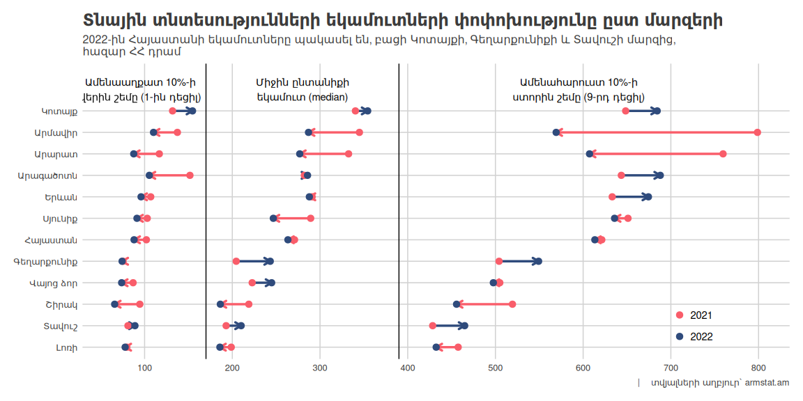 **Գծապատկեր 1.1.** Տնային տնտեսությունների համախառն եկամուտների փոփոխությունը ըստ մարզերի

Տնային տնտեսությունների եկամուտները 2022 թվականին պակասել են բոլոր մարզերում բացի Կոտայքի, Գեղարքունիքի և Տավուշի մարզերից։

Երևանում և Արագածոտնում 2022 թվականին հարուստները ավելի են հարստացել, իսկ աղքատները ավելի են աղքատացնել։

Մնացած մարզերում, ինչպես նաև ամբողջ Հայաստանի համար, բոլոր խավերի եկամուտները համեմատած 2021 թվականի հետ պակասել են։

Դիտարկենք տնային տնտեսությունների եկամուտների փոփոխությունը 2018 թվականից սկսած։ Ինչպես երևում է գնաճով ճշգրտված եկամուտները Հայաստանի համար ամենաբարձր կետում էին 2020 թվականին, միջին վիճակագրական ընտանիքը ստանում էր ամսական 278 հազար դրամ (2022 տարեվերջի գներով): Երկու տարվա ընթացքում միջին ընտանիքի եկամուտը ընկել է 15 հազար դրամով՝ մինչև 263 հազար դրամ։ Երևանում միջին ընտանիքի եկամտաբերությունը չի փոխվել այս 2 տարիների ընթացքում, այն հիմականում ընկել է մարզերում։ Նշված 2 տարիների ընթացքում եկամուտի աճ են գրանցել Երևանի հարուստ խաղվի ներկայացուցչները (9-րդ դեցիլ), որոնց ընտանեկան իրական եկամուտի շեմը բարձրացել է 629 հազարից 2022 թվականին մինչև 671 հազար դրամ։

Հաջորդ գծապատկերը համեմատում է գնաճով ճշգրտված տնային տնտեսությունների տարեկան եկամուտները 2005 թվականից սկսած։ Եկամուտները բաժանվել են աճողական զամբյուղների։

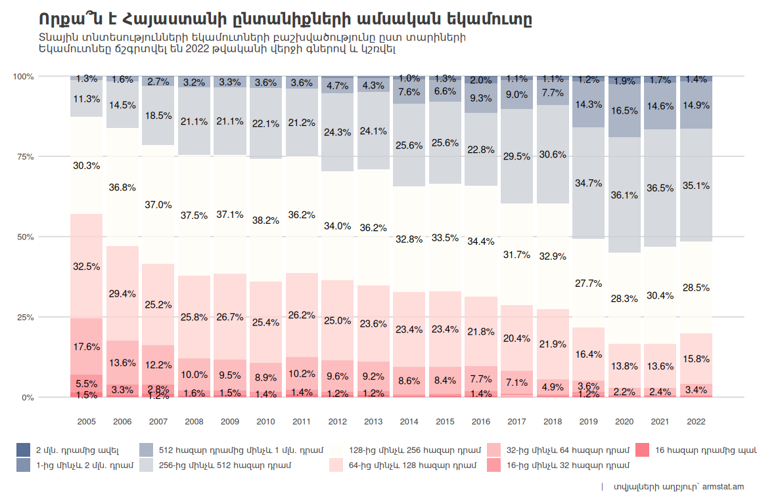 **Գծապատկեր 1.2.** Որքա՞ն է Հայաստանի ընտանիքների ամսական եկամուտը

Ինչպես երևում է գծապատկերից մինչև 128 հազար դրամ ստացողները 3.5 տոկոսային կետով աճել են համեմատած 2021-ի։ 128-256 հազար դրամ ստացողների թիվը կրճատվել է 1.9 տոկոսային կետով։

Տվյալները առկա են 2005 թվականից։ Գծապատկերից նաև երևում է որ 2005 թվականից տնային տնտեսություններ գնաճով ճշգրտված եկամուտները գրանցել են կայուն աճ։ Ըստ տվյալների տնային տնտեսությունների իրական եկամուտները ամենամեծ աճն են արձանագրել 2006 և 2007, ինչպես նաև 2019 թվականին։

Անվանական եկամուտների աճ գրանցվել է նաև 2021 և 2022 թվականներին, սակայն այդ տարիներին գրանցվել է համապատասխանաբար 7.2 և 8.6 տոկոս գնաճ, որը զգալի իջեցրել է իրական եկամուտները։ Սա նշանակում է որ 2022 թվականի վերջին աշխատավարձերը դեռ չեն հասել գնաճի տեմպին և 2022 թվականին գրանցված 12.6 տոկոս տնտեսական աճը դեռ չի անդրադարձել տնային տնտեսությունների եկամուտների կամ աշխատավարձերի աճի վրա։

1.2. գծապատկերում ներկայացված եզրահանգումը այլընտրանքային կերպով արտացոլում է նաև հաջորդ գծապատկերը։

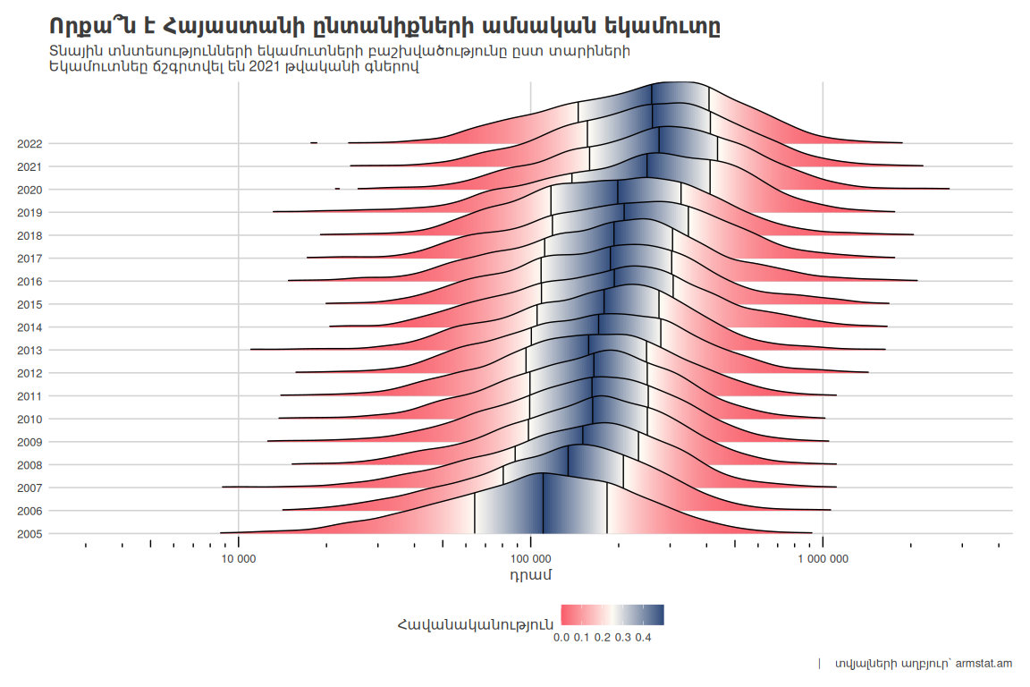 **Գծապատկեր 1.3.** Որքա՞ն է Հայաստանի ընտանիքների ամսական եկամուտը, այլընտրանքային հայացք

Այղուսակի տեսքով ներկայացնենք նաև տնային տնտեսությունների եկամուտների փոփոխությունը տարիների ընթացքում։

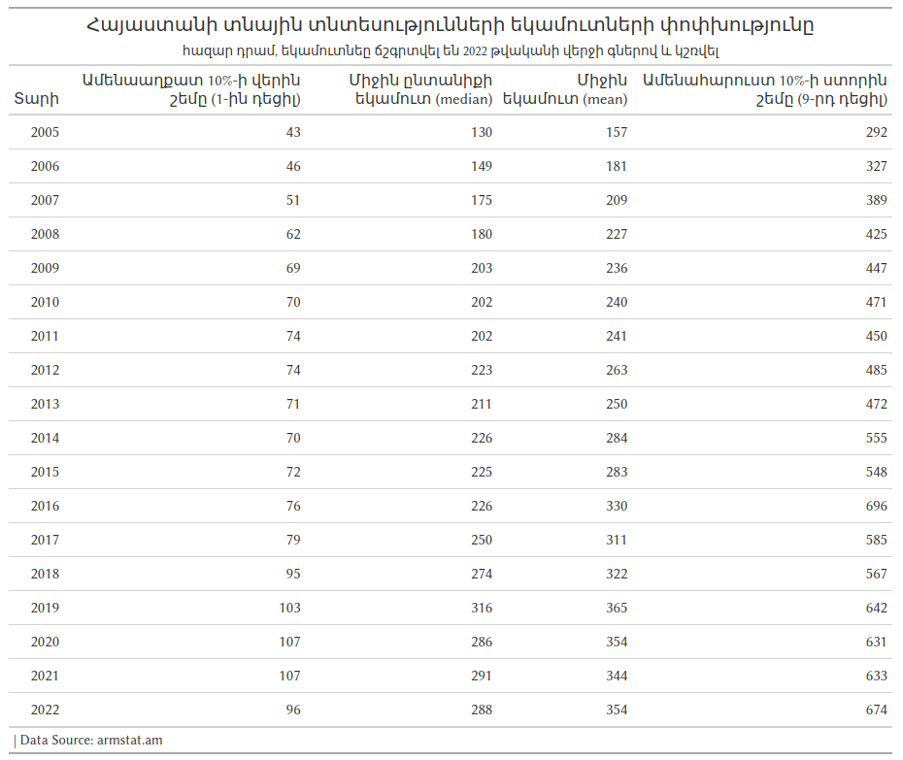 **Աղյուսակ 1.1.** Հայաստանի տնային տնտեսությունների եկամուտների փոփխությունը

* Թվաբանական միջինի և մեդիանի տարբերությունը: Թվաբանական միջինը բոլոր արժեքների գումարն է, բաժանված քանակի վրա: Մեդիանը միջին արժեքն է՝ երբ տվյալները դասավորված են հերթականությամբ: Աշխատավարձերը, եկամուտները քննարկելիս հաճախ մեդիանը ավելի կարևոր ցուցանիշ է, քանի որ այն ցույց է տալիս միջին կետը, այսինքն՝ միջին վիճակագրական մարդու աշխատավարձը կամ ընտանիքի եկամուտը։ Թվաբանական միջինի վրա մեծ ազդեցություն ունեն փոքր թվով ծայրահեղ բարձր արժեքները, ինչը կարող է աղավաղել իրական պատկերի ըմբռնումը: Մեդիանը կարևոր է միջին խավի եկամուտները հասկանալու տեսանկյունից։ Այն ցույց է տալիս տվյալների կենտրոնը, նույնիսկ երբ հարուստները կարող են հարստանալ՝ թողնելով միջին խավը համեմատաբար անփոփոխ։ Այս պարագայում ի հաշվի ապահով խավի եկամուտների աճին թվաբանական միջինը աճելու է՝ իսկ մեդիանը մնալու է անփոփոխ։

# Մաս 2. Ամուր ընտանիք՝ հարուստ ընտանիք

## Հայաստանի ընտանիքների ժողովրդագրական վերլուծություն

Ոչ լիարժեք ընտանիք է համարվում մեկ ծնողից և երեխայից բաղկացած ընտանիքը:

Ոչ լիարժեք ընտանիքները բնութագրվում են հետևյալ հատկանիշներով՝

* որբացած,
* ծնողազուրկ,
* ամուսնալուծված։

Դիտարկենք տնային տնտեսությունների եկամուտները ըստ դեցիլային խմբարի և այդ խմբերում սեռատարիքային կազմի։

123 հազար դրամը չգերազանցող ամսական եկամուտ ունեցող ընտանիքները գտնվում են 1-2 դեցիլային խմբերում։ Այս խմբին բնորոշ է տարեցների մեծ մասնաբաժինը, որոնց ընտանիքների ավելի քան 35 տոկոսը բաղկացած է 63 և բարձր տարիքի թոշակառուներից: Այս խմբի ընտանիքների միջին մեծությունը 2 մարդ է։ Այս ընտանիքները հիմնականում լիարժեք չեն, այս խմբում միայն մեկ երրորդն է որ ամուսին ունի: Երեխաների ամենացածր մասնաբաժինը նկատվում է այս խմբում, աշխատունակ տարիքի անձանց ավելի ցածր կշռի հետ մեկտեղ:

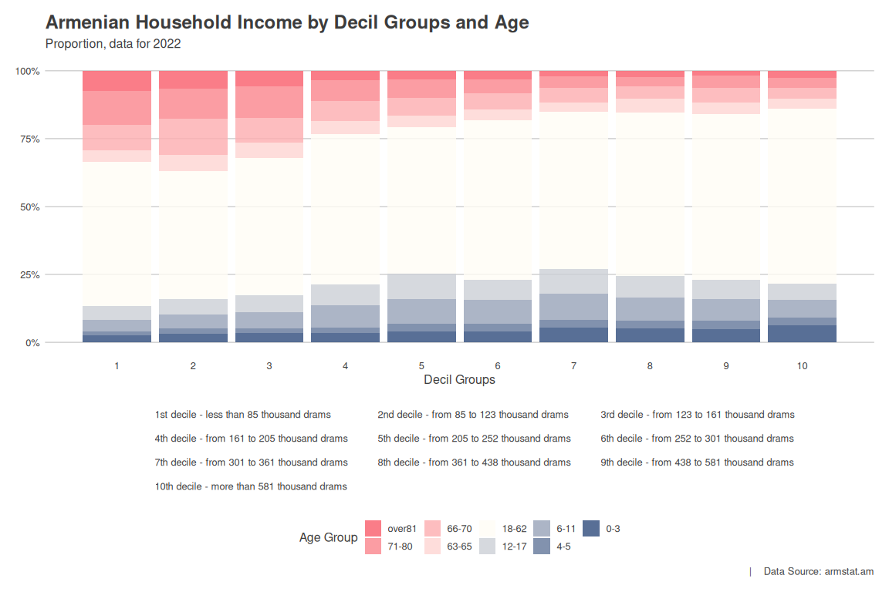 **Գծապատկեր 2.1.** Տնային տնտեսությունների և տարիքային խմբարի բաշխվածությունը

Դեցիլային խումբերը տվյալների բազան բաժանում են տասը հավասար մասերի,  
որոնցից յուրաքանչյուրը ներկայացնում է ընդհանուր դիտարկումների 10%-ը՝  
հավասար համամասնությամբ: Առաջին դեցիլը ներկայացնում է տվյալների   
առաջին 10%-ը, երկրորդը ներկայացնում է երկրորդ 10%-ը և այլն, 10-րդ դեցիլը, ներկայացնում է տվյալների ամենաբարձր 10%-ը:

Ինչպես երևում է գծապատկերում ինչքան տնային տնտեսությունը ավելի քիչ է ստանում եկամուտ, այնքան ավելի մեծ է հավանականությունը որ այդ տնային տնտեսությունում տարեցների քանակությունը ավելի մեծ կլինի։ Այսպես 123 հազար դրամից ցածր եկամուտ ստացող տնային տնտեսություններում 1/3-ը 63 և ավել տարիք ունեցող քաղաքացիներ են։ Այսպես այս խմբի վրա ավելի շատ են ընկնում առողջապահական ծախսերը:

Որքան մեծ է տնային տնտեսության գլխի տարիքը և որքան մեծ է տնային տնտեսության գլխի կին լինելու հավանականությունը, այնքան մեծ է ընտանիքի անապահով խավի մեջ հայտնվելու հավանականությունը: Անապահով տնային տնտեսությունները հիմնականում բաղկացած են տարեց կանանցից, ովքեր չունեն հարազատներ, որոնց մոտ 40 տոկոսն ունի հիմնական կրթություն:

Հարուստ խավն առանձնանում է ավելի մեծ ընտանիքներով, ինչի մասին է վկայում 10-րդ դեցիլային խմբում միջինը 5 հոգանոց ընտանիքների չափը։ Ապահովված տնային տնտեսություններն ունեն նաև աշխատողների մեծ թվով անդամներ, որոնցից երեքից ավելի անդամներ գտնվում են աշխատանքային տարիքում: Ավելին՝ ապահով ընտանիքների գլուխների ավելի քան 77 տոկոսն ունի ամուսին։ Այսպիսով, ամբողջական ընտանիքի առկայությունը հիմնականում բնութագրում է ապահովված ընտանիք: Կրթության մակարդակն ամենաբարձրն է 10-րդ դեցիլում, որի 56,3 տոկոսն ունի հիմնական կրթություն:

Միջին խավը հասարակության հիմքն է։ Այս խավն ունի ամենաշատ երեխաների թիվը։ Այս ընտանիքների անդամների մոտավորապես 25 տոկոսը երեխաներ են՝ ի տարբերություն հարուստ խավի, որը համեմատաբար ավելի քիչ երեխաներ ունի։ Ամենաապահով 10-րդ դեցիլային խմբում երեխաների տոկոսը կազմում է 21 տոկոս։

Ամբողջական ընտանիքի առկայությունը էականորեն ազդում է ապահով և միջին խավի ձևավորման վրա, մինչդեռ ցածր խավին առավելապես բնորոշ է միայնությունը։

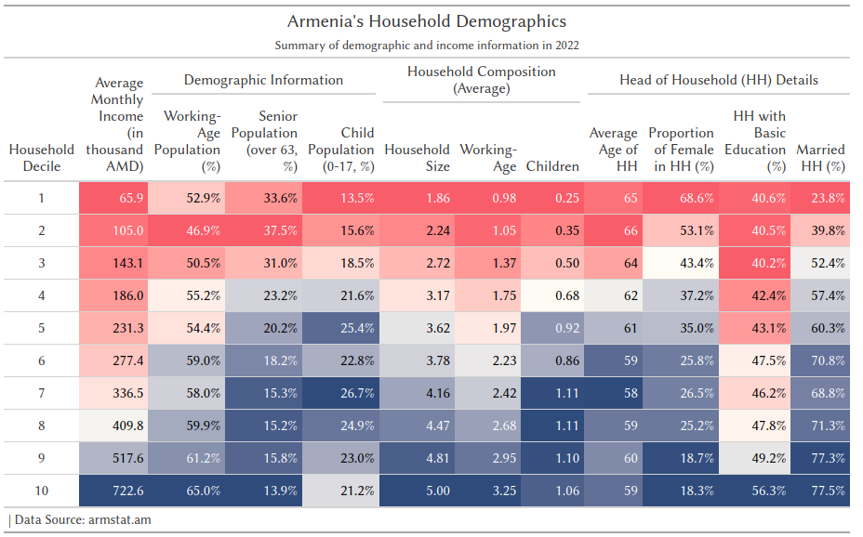 **Աղյուսակ 2.1.** ՀՀ տնային տնտեսությունների ժողովրդագրական վերլուծություն

Ինչպես երևում է մինչև 161 հազար դրամ ընդհանուր եկամուտ ստացող առաջին, երկրորդ և երրորդ դեցիլային խմբերի հիմնական դրամական եկամուտը գոյանում է կնսաթոշակից։*

Տնային տնտեսությունների ամենաաղքատ 10 տոկոսի հիմնական եկամտի աղբյուրը կենսաթոշակն է, որը կազմում է մինչև 85 հազար դրամ ստացող տնային տնտեսությունների եկամտի 67 տոկոսը, 12 տոկոսը՝ ընտանեկան նպաստն է, իսկ աշխատավարձը՝ ընդամենը 7 տոկոսը։ Նշենք որ այս խմբում մեկ տնային տնտեսության հաշվով կենսաթոշակից միջին եկամուտը կազմում է 28 հազար դրամ։ Սա չի նշանակում որ այս խմբի թոշակառուները միջինը ստանում են 28 հազար դրամ։ Պարզապես որոշ տնային տնտեսություններ այս խմբում չունեն 63 անց թոշակառու և այդ տնային տնտեսությունները կենսաթոշակ չեն ստանում։ Նույնը վերաբերում է աշխատավարձից ստացված միջին եկամտին։ Ըստ տնային տնտեսությունների բազայի 2022-ին 63 անց թոշակառուների մոտ միջին կենսաթոշակը կազմում է 46 245 դրամ։

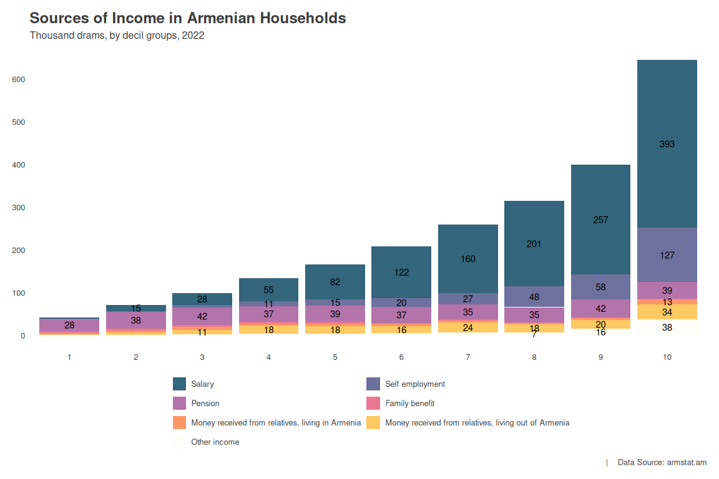 **Գծապատկեր 2.2.** Դեցիլային խմբերի եկամտների աղբյուրները, դրամ

3-ից 5-րդ դեցիլային խմբերի դրամական եկամուտի ավելի քան 10 տոկոսը ստանում են բարեկամներից, որոնք գտնվում են արտասահմանում։ Սա ամենամեծ տեսակարար կշիռն է։ Այս եկամուտը ստացվում է արտագնա աշխատողներից։

Ինչքան տնային տնտեսությունը ապահով է այնքան մեծանում է ինքնազբաղվածությունից կամ բիզնեսից ստացված եկամուտի մասնաբաժինը։ Հուշագրավ է այն որ 10-րդ խմբում, որը ներկայացնում է ամենաապահով 10 տոկոսը, աշխատավարձից ստացված եկամուտի տոկոսային կշիռը ավելի ցածր է, քան 9-րդ խմբում։ Ամենաապահով խավը առանձնանում է ինքնազբաղվածների համեմատաբար մեծ տոկոսով։ Նշենք նաև որ այս խմբի եկամտների 1 տոկոսը ձևավորվում է անշարժ գույքի վաճառքից, որը 2.2. գծապատկերում ներառված է “այլ եկամուտներ” սանդղակում։

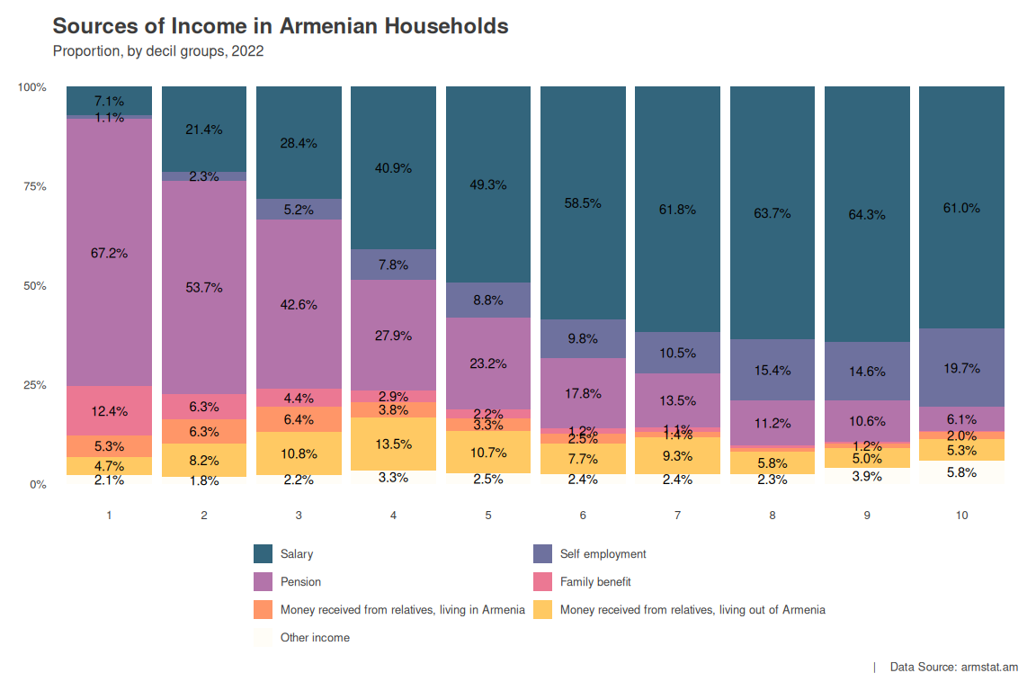 **Գծապատկեր 2.3.** Դեցիլային խմբերի եկամտների աղբյուրները, տոկոս

*Նշում․ Տնային տնտեսությունների եկամուտները ձևավորվում են դրամական և ոչ դրամական աղբյուրներից։ Դեցիլային խմբերը հաշվարկվել են ընդհանուր եկամտի հիման վրա։ 2.2 և 2.3 գծապատկերները արտացոլում են միայն դրամական եկամուտների բաշխվածությունը ըստ խմբերի։ Առաջին աղյուսակի դեցիլային խմբերի միջին եկամուտը հաշվարկվել է կշռված մեդիանով։

# Մաս 3. Ոչ պետական աշխատատեղերի 76 տոկոսը Երևանում է

## Գնաճով ճշտված աշխատավարձերի վերլուծություն

Հարկ է նշել, որ պետական հատվածում աշխատատեղերի համամասնությունը շարունակաբար նվազել է 2002 թվականից ի վեր, երբ գրանցված աշխատատեղերի մոտավորապես 70 տոկոսը աշխատում էր պետական հատվածում։ 2022 թվականին պետական աշխատատեղերը կազմել են ընդհանուրի 30,3 տոկոսը։ Կրճատումը պայմանավորված է ոչ թե պետական հատվածում աշխատատեղերի թվի նվազմամբ, այլ գրանցված ոչ պետական աշխատատեղերի աճով: Պետական հատվածի աշխատողների թիվը 2020-22 թվականների ընթացքում աճել է 3,2 տոկոսով, մինչդեռ ոչ պետական հոտվածի աշխատատեղերը աճել են 12,8 տոկոսով: 2022 թվականին գրանցված է եղել 684783 աշխատող, որը նախորդ տարվա համեմատ ավել է 5,4 տոկոսով։

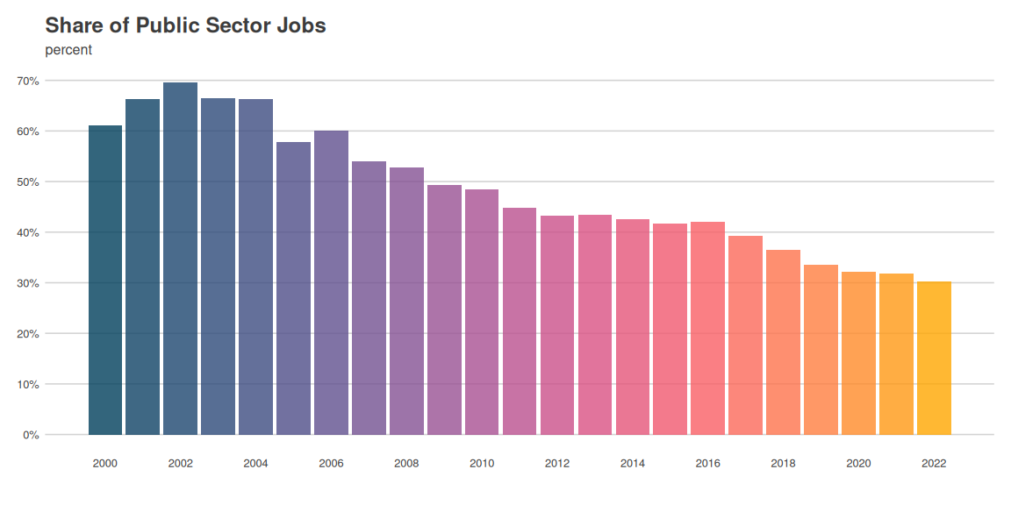 **Գծապատկեր 3.1.** Պետական ոլորտի աշխատողների տեսակարար կշիռը Հայաստանում

2022 թվականին ոչ պետական հատվածում աշխատատեղերի 76,3 տոկոսը գրանցված է եղել Երևանում, ինչը նկատելի աճ է 2019 թվականի համեմատ, երբ աշխատատեղերի 73,5 տոկոսն է եղել Երևանում։ Այսպիսով մասնավոր հատվածի աշխատատեղերը հիմնակնաում աճել են Երևանում: Մեր հաշվարկով՝ 2023 թվականի դեկտեմբերին մասնավոր ոլորտի աշխատատեղերի 78 տոկոսը գրանցված է լինելու Երևանում։ Սա մտահոգիչ միտում է՝ մարզերը Երևանին անհամաչափ են զարգանում։ Մարզերում եկամուտները հիմնականում ապահովում են պետական հատվածի աշխատատեղերը: Հաշվի առնելով Երևանի վարչական կարգավիճակը՝ 2022 թվականին ոչ պետական հատվածի աշխատատեղերի 51.6 տոկոսը կենտրոնացած էր Երևանում։

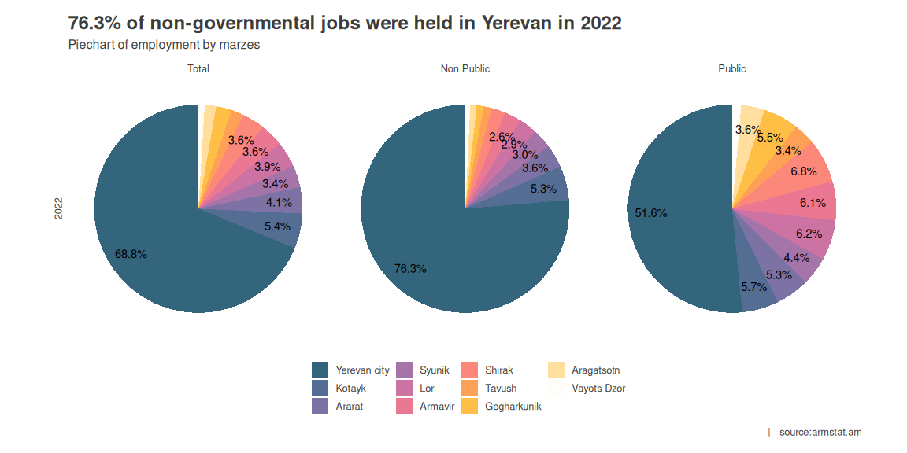 **Գծապատկեր 3.2.** Զբաղվածությունն ըստ մարզերի

Վերջին երեք տարում (2022թ.՝ 2019թ.-ի համեմատ) աշխատատեղերը մարզերում աճել են ընդամենը 4,7 տոկոսով, իսկ Երևանում՝ 19,5 տոկոսով։ Մարզերում մասնավոր հատվածի աշխատատեղերը աճել են 7,2 տոկոսով, մինչդեռ Երևանում աճն ավելի էական է եղել՝ 24,5 տոկոս։ Աշխատատեղերի ամենաքիչ աճը գրանցվել է Լոռիում՝ ընդամենը 2,5 տոկոս աճո։ Այս ընթացքում Արարատի մարզում պետական հատվածում աշխատատեղերն աճել են 6,4 տոկոսով՝ հասնելով 10975 աշխատողի, իսկ Երևանում՝ 101744 աշխատողից հասնելով 107039 աշխատողի՝ 5,2 տոկոս աճով։

Դդիտարկենք միջին ամսական անվանական աշխատավարձն ըստմարզերի և տնտեսության ճյուղերի։ Դիտարկված են իրական աշխատավարձերը, որոնք կշռվել են 2022 թվականի գնողունակությամբ։

Ինչպես երևում է գծապատկերում, 2022 թվականին պետական հատվածի իրական միջին աշխատավարձերը նվազել են բոլոր մարզերում։ Այս անկման վրա ազդել է 2022 թվականին գրանցված 8,3 տոկոս գնաճը։ Պետական հատվածում միջին աշխատավարձը 2022 թվականին կազմել է 186940 դրամ, անվանական աճոը կազմել է 4,3 տոկոս։ Սակայն իրական աճը նվազել է -4 տոկոսով։

2023 թվականին արձանագրվել է 0,6 տոկոս գնանկում, ինչը չի նվազեցրել իրական աշխատավարձերի աճը։ Եթե հաշվի առնենք որ 2023 թվականին պետական հատվածում աշխատավարձերը նույնպես ապահովելու են 4 տոկոս աճ և չի գրանցվել գնաճ, ապա աշխատավարձերը պետք է համադրվեն 2021 թվականի գնողունակության հետ: Հարկ է նշել, որ 2022 թվականին 207591 մարդ կամ գրանցված ընդհանուր աշխատուժի 30.3 տոկոսը գրանցված է եղել պետական հատվածում։

Կարևոր է նշել, որ 0,6 տոկոս գնաճը չի համընկնում ՀՀ պետական բյուջեի մասին օրենքի 4-րդ հոդվածի հետ, որը պահանջում է «առաջնորդվել 12-ամսյա գնաճի 4±1.5 տոկոսային կետ տատանումների թույլատրելի միջակայքում նպատակային ցուցանիշով»:

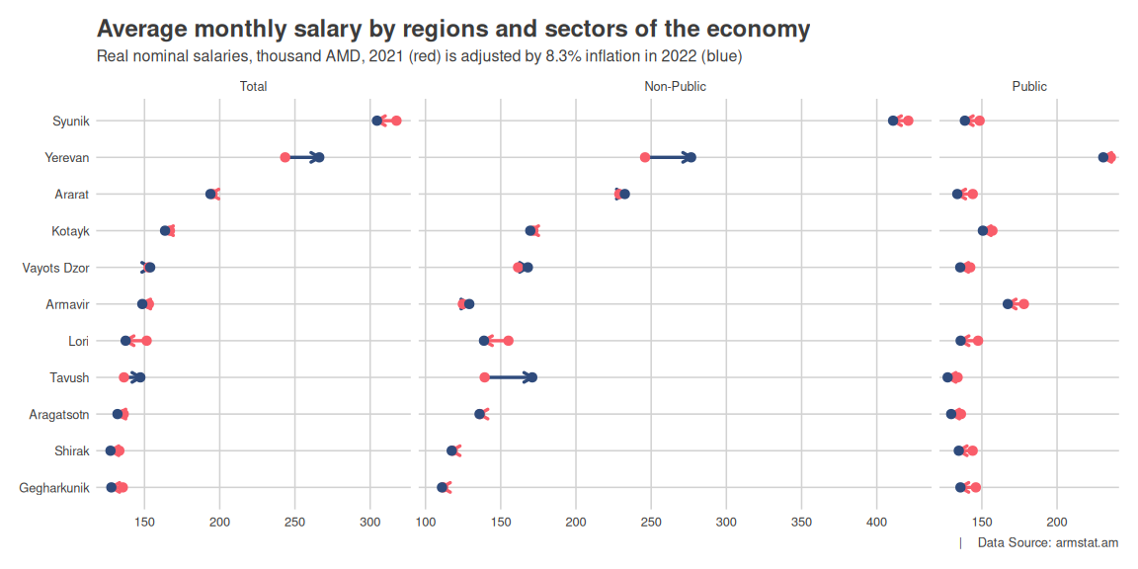 **Աղյուսակ 3.3.** Միջին ամսական անվանական աշխատավարձը ըստ մարզերի և տնտեսության հատվածների

Ինչպես երևում է 3.4 գծապատկերում ամենացածր ոչ պետական աշխատավարձերը գրանցվել են Գեղարքունիքի, Շիրակի և Արագածոտնի մարզերում, որտեղ, հաշվի առնելով գնաճը, 2022 թվականին իրական աշխատավարձը ցածր է եղել 2021 թվականի համեմատ։ Այս մարզերում պետական հատվածի աշխատողների տեսակարար կշիռն ավելի մեծ է, քան ոչ պետական հատվածի աշխատողների թիվը (տես գծապատկեր 3.4)։ Գեղարքունիքում պետական հատվածում ավելի քան երկու անգամ ավելի շատ աշխատող է գրանցված, քան ոչ պետական հատվածում: Սա ևս ընդգծում է, որ մարզերում եկամուտների ստեղծմանը հիմնականում նպաստում են պետական հատվածի աշխատատեղերը:

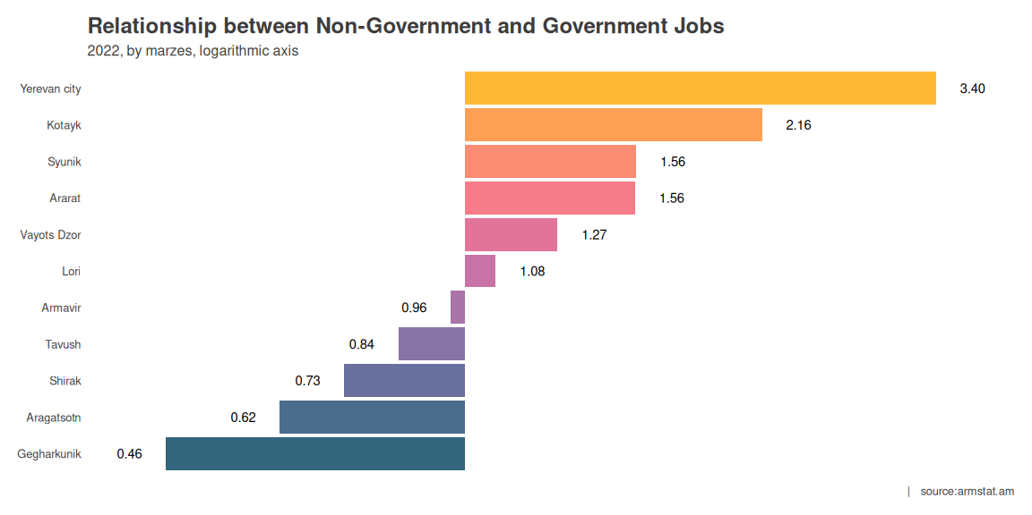 **Գծապատկեր 3.4.** Ոչ պետական և պետական աշխատատեղերի հարաբերությունը:

Դիտարկենք միջին աշխատավարձը ըստ տնտեսական գործունեության։ 2022 թվականին տեղեկատվության և կապի, ինչպես նաև ֆինանսական ծառայությունների ոլորտները գրանցել են ամենաբարձր և ամենաարագ աճը՝ անվանական աշխատավարձի աճը այս ոլորտներում եղել է համապատասխանաբար 35% և 33,7%:

2022 թվականին ֆինանսների և ապահովագրության ոլորտում աշխատում էր 21449 մարդ, իսկ տեղեկատվության և կապի ոլորտում՝ 40301 մարդ։ տեղեկատվություն և կապը կազմել էր ընդանուր գրանցված աշխատողների 5.9%-ը։ Այս հատվածն ունի ամենաբարձր միջին աշխատավարձը՝ 748235 դրամ: Հատկանշական է, որ ՏՏ-ին բաժին է ընկել այս ոլորտի 71,1 տոկոսը (28668 աշխատող)։ ՏՏ ոլորտում միջին աշխատավարձը 2022 թվականին կազմել է 917192 դրամ: 2023 թվականին ՏՏ միջին աշխատավարձը արդեն գերազանցել է 1 միլիոն դրամը։ Եթե ՏՏ ոլորտը հանենք Տեղեկատվության և հաղորդակցության շրջանակից, ապա միայն կապի ոլորտում միջին աշխատավարձը կազմել էր 331 863 դրամ։

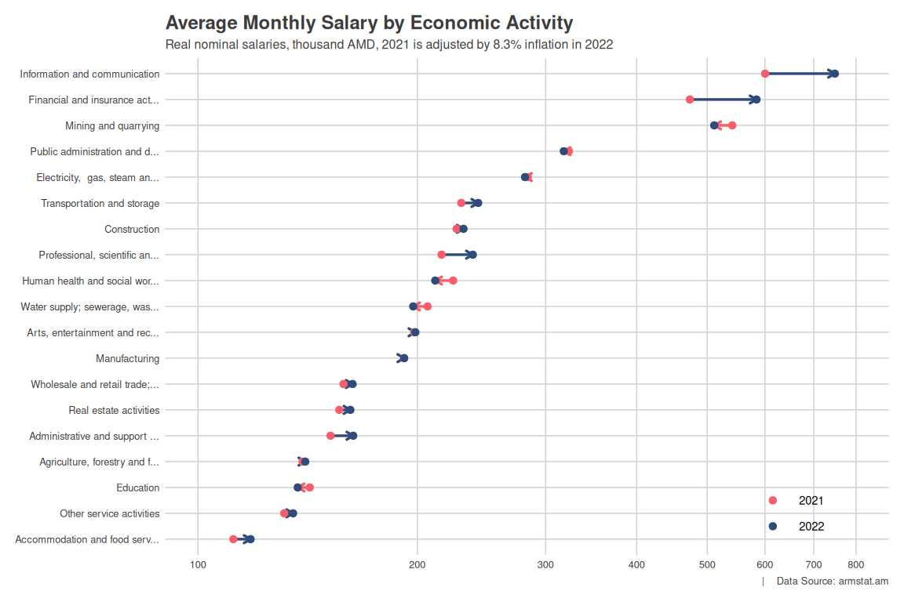 **Գծապատկեր 3.5.** Միջին ամսական աշխատավարձը ըստ տնտեսական գործունեության

Մինչև 2021 թվականը կրթության ոլորտը ամենամեծ գործատուն էր՝ 116445 մարդ աշխատողով, որը կազմում էր աշխատուժի 17%-ը։ 2022 թվականին “Մեծածախ և մանրածախ առևտուր, ավտոմեքենաների և մոտոցիկլների նորոգում” ոլորտը դարձավ ամենախոշոր գործատուն, այստեղ աշխատում էր 121953 մարդ կամ 2022թ․ աշխատուժի 17,8%-ը։

Կրթության ոլորտը առաջնահերթ նշանակություն ունի ապագա սերունդներին կրթելու տեսանկյունից և այս ոլոտում աշխատում են աշխատուժի ավելի քան 17 տոկոսը: Այս ոլորտում միջին ամսական անվանական աշխատավարձը (ներառյալ հարկերը) 2022 թվականին կազմել է ընդամենը 132,756 ՀՀ դրամ։ Հաշցի առնելով գնաճը նախորդ տարվա համեմատ այս ոլորտի իրական աշխատավարձը պետական հատվածում իջել է 5 տոկոսով։